Ну-ка, ну-ка, ну-ка, ну ли!Не ворчите вы, кастрюли,Не ворчите, не шипите,Кашу сладкую варите.
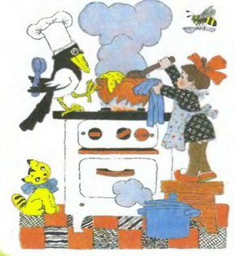Кашу сладкую варите,Наших деток накормите.
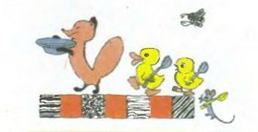
Иллюстрации: Э.Булатова. О.Васильева.

